# 

Introduction : 2 Pages

Chapitre 1: Etat des lieux

Causes du vieillissement

Projection démographique

Les hypothèses des projections d’Eurostat

Projection Eurostat

Chapitre 2: Impact du vieillissement dans les pays de L'EU

Financement des retraites

Impact sur les dépenses de santé

Diminution de la population active.

Shift dans l’économie

Impact familliale

Vieillissement des travailleurs

Chapitre 3: Pistes de Solutions

Immigration

Conclusion : 2 Pages

Bibliographie potentiel

# 

# Introduction : 2 Pages

# Chapitre 1: Etat des lieux

Les médias et les politiques nous rabâchent sans cesse que la population vieilli, que le système de pension n’est plus tenable mais qu’en est-il vraiment de la situation en Europe ? Dans un premier nous allons analyser la démographie actuelle dans l’union Européenne, ainsi que les projections.

Au fait quand on parle de vieillissement de la population de quoi parle-t-on ? D’après l’encyclopédie Larousse: (ref)

*“Le « vieillissement démographique » ou « vieillissement d'une population » désigne une modification progressive de la structure par âge de cette population. L'augmentation de la proportion des personnes âgées (60 ans et plus) s'accompagne d'une diminution, d'abord de la proportion des enfants (moins de 15 ans), puis de la proportion des personnes en âge de travailler (de 15 à 59 ans). “*

ou encore ici (etudiant.fr)

“*Le vieillissement désigne l’augmentation du poids des personnes âgées dans l’ensemble de la population.*”

Se doter d’une définition est la première étape mais il faut aussi être capable de mesurer ce vieillissement. Quels en sont les indicateurs ? Jacques Dupâquier en propose sept.

1. **l’effectif absolu de la population**, il suffit simplement de compter la population plus âgées qu’une limite définie 60, 65 ans. Cette mesure toute seule ne donne aucune indication par rapport au vieillissement de la population si la croissance constaté est proportionelle à la croissance globale de la population.
2. **la proportion de la population âgée dans la population totale**. Encore une fois ici il faut définir un seuil, 60 ou 65 ans mais cette mesure est très proche de la définition donné plus haut.
3. **l'âge moyen de la population** et **l’âge median de la population**. Ces mesures sont très simple et ne nécessitent pas de paramétrage. Une augmentation de cette mesure fait effectivement le constat d’un vieillissement de la population. Mais dans une perspective économique, elle ne donne pas assez d’information.
4. **l’indice de vieillissement**, c’est-à-dire, le nombre de personne âgée sur le nombre de jeune. Il faut ici définir ici deux limites, la limite des jeunes habituellement 15 ans et la limite pour les vieux, habituellement 60 ou 65 ans.
5. **l’indice de sénescence,** ici, il faut d’abord définir la limite entre personnes âgées et non âgées et ensuite on définit une seconde limite pour les personnes très âgées par exemple 75 ans et on calcul le rapport personne très âgées / total des personnes âgées. Cette indice ne permet pas de mesurer le vieillissement en tant que tel, mais il permet de le caractérisé.
6. **l’indice de dépendance,** cet indice consiste à calculer le rapport entre les personnes dépendantes et les personnes dont elles dépendent. Typiquement le jeune (-15 ans) et les personnes âgées (+65 ans) divisée par la catégorie intermédiaire (15 - 64 ans). Il peut se calculer seulement en tenant compte des personnes âgées. Cette mesure est très intéressante d’un point de vue économique.

Sur ces sept mesures, nous en retiendrons principalement deux : la proportion de la population âgée dans la population totale pour mesuré l’ampleur du phénomène et l’indice de dépendance qui permettra de mesurer certain aspect de l’impact du vieillissement. Dans un premier temps nous utiliserons surtout la deuxième. Cependant comme nous l’avons expliciter plus haut, pour pouvoir calculer cet indice, il faut choisir une limite arbitraire entre les personnes âgées et les autres. Dans ce document, nous nous intéressons surtout aux aspects économiques du vieillissement de la population. Il serait donc intéressant de définir la tranche de personne âgées comme les personnes qui ne font plus partie de la population active dû à leur âge. Hélas, avec des régimes de retraite différent dans chaque pays (cite age retraire), et la notion de pré pension, il n’est pas facile de définir une limite bien précise. Nous avons décidé de mettre la limite à 65 ans car il correspond à l’âge de départ à la retraire le plus répandu et surtout parce que les données statistiques sont plus facile à trouver pour cette limite.

Maintenant que nous avons clarifier le concept de vieillissement, observons les chiffres de l’Europe. Dans un premier temps, nous avons compiler les données venant de Eurostat (à citer), nous avons pris le nombre d’habitants dans 25 pays de l’union européenne, c’est-à-dire tout les pays à l’exception de Malte, Chypre et la Croatie pour lesquels des données manquait. La proportion de la population de ces pays n’est pas important, il n’aurait pas pu influencé beaucoup la tendance globale observée. Nous tirons pouvons donc tirer des conclusion pour toutes l’union européenne malgré le manque de donnée pour ces pays.

Le graphique (ref) montre l’évolution de la population totale et l’évolution de la population des personnes âgées de plus de 65 ans.

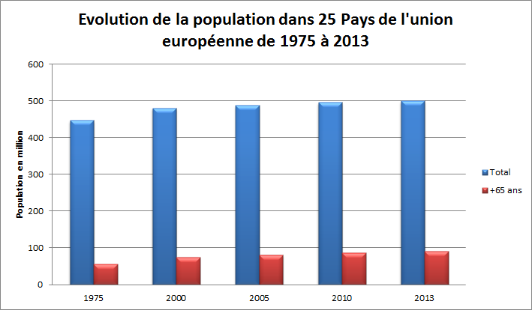

Source eurostat.

On peut observer que la population total est passée de 450 à 500 millions d’habitants entre 1975 et 2013 mais la population de personnes âgées est passé de 55 millions à 91 millions. Elle a presque doublé en un peu moins de 40 ans, alors que la population n’a pas augmenté dans les même proportions. Le graphe (ref) montre les choses beaucoup plus clairement. Il montre l’évolution de la proportion de la population âgée de plus de 65 ans.

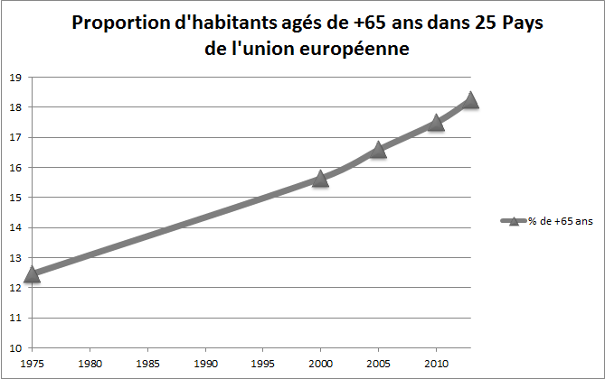

Source eurostat

La proportion est passée de 12% à 18% en l’espace de 40 ans et surtout de 15,5% à 18% en l’espace de 13 ans, on voit que le phénomène s'accélère. Et cela alors que la proportion de personnes âgées de plus de 65 ans dans le monde n’est que de 8% (source ined.fr). Il est clair que la population de l’Europe est plus veille que celle du reste du monde et que le phénomène s’accentue d’année en année.

Derrière ces chiffres globaux se cachent parfois des réalités parfois très différentes comme nous allons l’observer pour la France et l’Allemagne. Si en 2000, les deux pays on une proportion de 16% de personnes âgées de plus de 65 ans. Ce n’est plus du tout le cas en 2013 comme le montre le graphe (ref graphe). L’Allemagne a maintenant presque 21% de ce population âgés de plus de 65ans alors que la France est restée plus ou moins stable jusqu’en 2011 et n’atteint pas les 18% de la moyenne européenne en 2013. La population a continué à croître en France alors qu’elle diminue en Allemagne. Cette différence ne s’explique pas par l’immigration mais par des taux de natalité assez différents: 1,4 en Allemagne et 2,01 en France en 2009.(source comparaison fr-de). La moyenne Européenne était de 1,61 dans l’Europe des 28 en 2009. Les différences n’ont 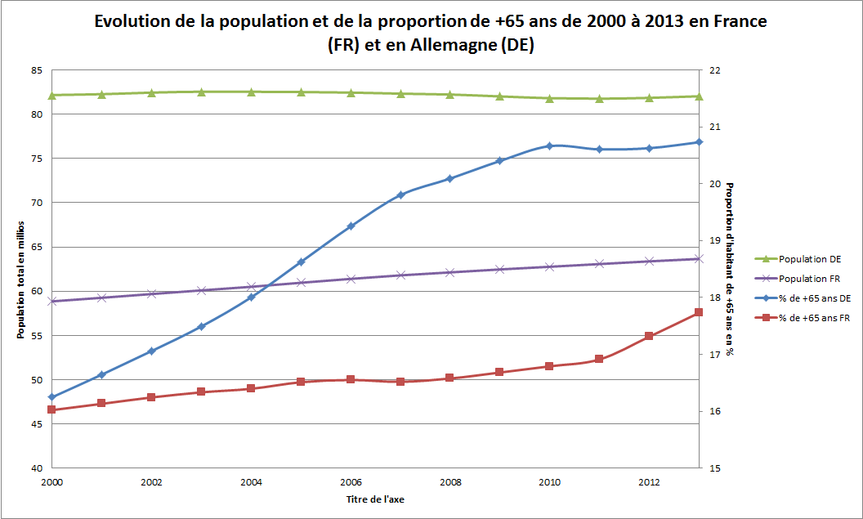pas l’air très importantes mais le graphe(graphe fécondité) simule l’effet des différents taux de natalité sur la population. Le graphe[1] montre que pour 100 femmes à la première génération, l’effet cumulé des différents taux de fécondités est exponentiel. Avec un taux de fécondité de 1,38, il ne reste plus que 18 femmes au bout de la 5ème génération alors qu’avec un taux de 1,63 il en reste le double

et avec un taux de fécondité supérieur à 2,1 la population augmente bien entendu.

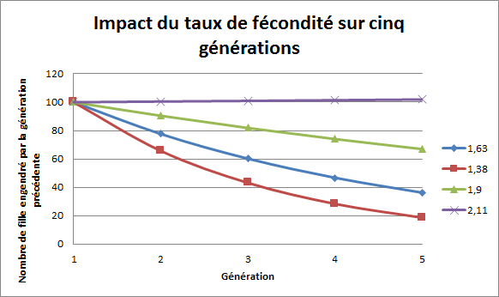

Alors quel est le rapport entre le taux de fécondité et le vieillissement de la population ? Nous avons vu que chaque génération va engendré une autre moins nombreuse, mais les anciennes génération continue de vivre un certain temps. Nous avons donc une pyramide des âges inversée qui devient plus petite à la base qu’au sommet et automatiquement la proportion des personnes plus âgées augmente. On peut déjà observé cet effet sur la pyramide des âges de l’Allemagne en 2008. Bien entendu cet effet est atténué par l’immigration. Par contre en France, cet effet n’est pas visible, le bas de la pyramide a tendance à être droite. En Allemagne, comme en France, on peut observer l’effet du “Baby Boom”[2] sur les tranches entre 35 et 60 ans qui sont significativement plus importante. On peut observer également que cet effet à duré plus longtemps en France.

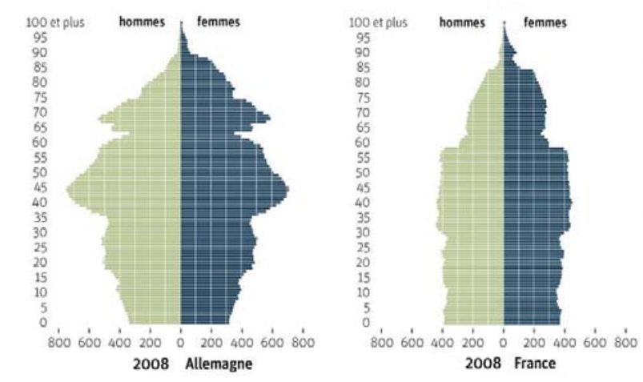

source comparaison DE FR

Le cas de l’Allemagne est symptomatique de la plupart des pays européen. Beaucoup de pays présente une courbe similaire à celle de l’Allemagne en 2010 (cite pyramide) avec une base moins resserrée car l’Allemagne est un des pays avec le plus faible taux de natalité. La France, quant à elle, représente plus un exception avec son taux supérieur à 2. C’est donc tout naturellement que la pyramide de l’Europe (ref pyramide europe) se retrouve avec une base plus serrée et les tranches des personnes nées pendant le “Baby Boom” plus grande.

Après avoir fait le constant sur le passé et le présent, il est intéressant de ce tourner vers l’avenir et de regarder du coté des projections démographique. Les pyramides que nous venons d’observer n’augurent rien de bon. La mise à la retraire des Baby Boomer vient à peine de commencer et ne s’achèvera que dans 25, 30 ans.

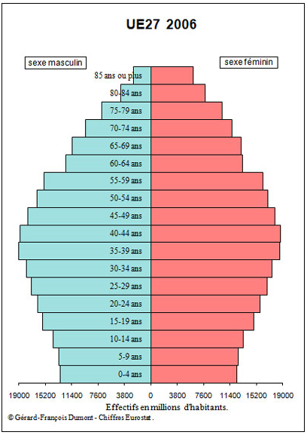

## Causes du vieillissement

Maintenant que nous avons constaté le vieillissement effectifs de la population, il est faut s'interroger sur les causes de celui-ci. L’article de Francois Héran idéntifie quatre causes. La première qu’il appel “Vieillissement par le bas”, parce qu’on peut observer son effet par un rétrécissement de la base de la pyramide. Cet effet est dû à une fécondité qui est durablement sous le seuil de remplacement[3] qui actuellement de 2,07 en Europe. Le graphe montre le taux de fertilité de ces 15 dernières années dans l’Europe des 28. La tendance est clair, le taux de fertilité est bien en dessous du taux de remplacement et il n’est pas près de remonté. Du fait de la baisse des jeunes, la proportion de personnes âgée augmente de facto.

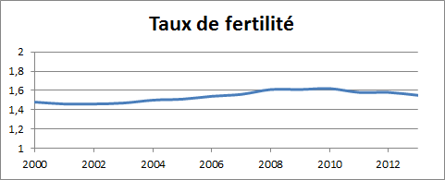

Le second effet est ce qu’appel Héran, le “vieillisement par le haut”, c’est-à-dire, l’ajout d’étage supplémentaire en haut de la pyramide des âges dû à l’augmentation de l’espérance de vie. Les personnes de plus de 65 ans au lieu de mourir, vieillissent. Cette progression de l’espérance de vie a dépassé les projections. Chaque année, un gain de deux à trois mois est observé. Ce facteur est vu comme inévitable car personne ne peut mettre en place une politique qui vise à réduire la progression de l’espérance de vie.

Le troisième facteur est la suite de conséquences des fortes variations de la natalité dans le passé : Le Baby Boom et puis un retour à la “normal”. Ces trente années de fertilités exceptionnelles ont eu comme effet premier de rajeunir la population, ensuite de grossir les rangs de la population active pendant des dizaines d’année, mais maintenant, il vient participer à l’accélération du vieillissement pour finalement faire monter le taux de mortalité. Si on observe l’évolution d’une pyramide des âges dans un pays comme la Belgique on peut voir clairement une vague se formé à partir des années 50 et se déplacer et être actuellement autour des 55 ans (source: <http://populationpyramid.net/fr/belgique/2015>). Ce facteur est denouveau inévitable car aucune politique démographique ne peut l’influencer, c’est une conséquence des politique passé.

Le dernier facteur, plus anecdotique est l’émigration sélective des jeunes. Ce phénomène peut s’observer en Albanie par exemple.

## Projection démographique

Deux projections sont facilement disponible pour l’Europe, celle de l’ONU (source projection onu) et celle d’Eurostat (source projection eurostat). Les données d’Eurostat concerne plus spécifiquement l’union européenne, le sujet de notre étude. Nous allons donc surtout nous focaliser sur celle-ci.

### Les hypothèses des projections d’Eurostat

Les projections sont construites sur base d’une année de référence, ici 2013 pour EUROPO2013. Selon la formule suivante:

Pop (1/1/n+1) = Pop (1/1/n) + Naissance (n) - décès (n) + solde migratoire(n) (source methodo insee page3)

Cette formule assez simple cache beaucoup de complexité, les naissances sont basées sur le nombre de femme à l’année n, sur leur âges et sur le taux de fécondité. Les décès sont basés sur un quotiant de mortalité lui-même basée différent pour chaque l’âge et dépendant de l’espérance de vie, à cela il faut ajouter la mortalité des nouveau-nés (source insee p4). Et bien sur le solde migratoire est basée sur l’immigration et l’émigration à l’intérieur du territoire qu’on étudie. Le rapport “The 2015 Ageing Report” décrit en détails toutes les hypothèses prisent sur ces paramètres (pp8-14). Dans les grandes lignes, la projection EUROPOP2013 utilise une approche convergeante, touts les paramètres converge et se stabilise sur une très longue période de temps. Une point de convergence éloigné permet de tenir compte des tendances actuelles mais aussi de partir de l’hypothèse d’une convergence des paramètres sur le long terme. La projection du taux de fertilité est en hausse et convergerait vers 1.76 en 2060(pp 9). L’espérance de vie va encore augmenter de 7,2 ans pour les hommes (84,7 and en 2060) et des 6 ans pour les femmes jusqu’en 2060 (89,1 ans en 2060) (pp11). Le taux de migration est certainement la donnée la plus variable, la projection estime à 55 million le solde migratoire cumulé sur les années de la projection. (pp14). Nous ne détaillerons pas ici touts les détails des hypothèses ni les calculs qu’elles impliquent car nous sortirions bien au delà du cadre de ce document.

Eurostat fournis cinq scénarios, un scénario principale, un scénario sans migration, une variante de migration basse (48 millions de solde migratoire sur la période jusqu’en 2060) un scénario avec une espérance de vie haute (en 2060, 86,1 ans pour les hommes et 90,6 ans pour les femmes en 2060) et une hypothèse de fécondité basse (qui converge vers 1,39 en 2060). Voici ce que chaque scénario prévois comme population pour 2060 et 2080.

|  |  |  |
| --- | --- | --- |
|  | Population en 2060 | Population en 2080 |
| Scénario principale | 522.945.539 | 520.035.469 |
| Sans migration | 442.752.273 | 399.215.880 |
| Migration basse | 515.880.322 | 506.906.909 |
| Espérance de vie haute | 528.301.525 | 533.900.985 |
| Fécondité basse | 516.144.576 | 497.707.180 |

Mis à part dans le scénario d’une espérance de vie haute, la population entre 2060 et 2080 diminue. Le scénario sans migration est le plus distant du scénario principale et amène une diminution de 43 millions d’habitant en 20 ans. C’est celui qui fait l’hypothèse la plus extrême, il permet de mettre en avant le rôle majeur de l’immigration dans le maintien de l’Europe.

### Projection Eurostat

Regardons maintenant plus en détails le scénario principale. Nous allons reprendre les même indicateur que dans les section précédentes pour quantifié le vieillissement de la population.

Le graphe (ref graphe) montre l’évolution de la population jusqu’en 2080 ainsi que l’évolution de l’âge moyen de la population. La population augmente jusqu’en 2050 et l’âge moyen de la population jusqu’en 2040. On peut observer une nette corrélation entre la population et l’âge moyen de la population, ce qui veut dire que l’augmentation de la population est dû à l’ajout d’étage à la pyramide des âges. En 2040 commence le processus de mortalité des personnes nées pendant le baby boom pour s’achever en 2070. Ce n’est qu’en 2070 que l’union européenne cessera de subir les conséquences du taux de fertilité pendant le baby boom.

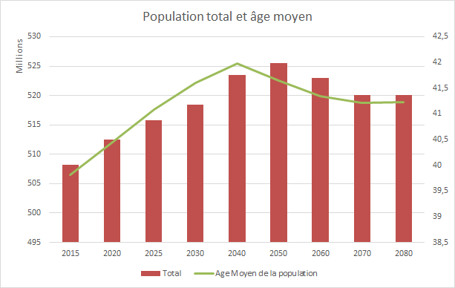

Le graphe (ref %) montre l’évolution de la proportion de personnes âgées, la courbe suit la tendance observée dans le graphe précédent. La proportion passera de 15% à 20% en 2040 pour se stabiliser en 2070 autour de 18%. Ce graphe montre que si le vieillissement de la population est déjà un problème maintenant il sera plus important de 33% en 2040. Ce graphe nous montre qu’il ne faudra pas seulement trouver des solutions à court termes mais surtout à long terme.

Le graphe (dependence) permet de prendre pleinement la mesure du problème. Il mesure le degré de dépendance, entre d’autre terme le nombre de personne qu’une personne active aura à charge. Bien entendu ce graphe ne tient pas compte des personnes non actives car au chômage, malade ou handicapée. Le degré de dépendance est de 60% en 2050 dû en plus grande partie par les personnes âgées[4] (ils pèsent de 60% de l’indice). La courbe de dépendance total est presque parfait corrélée sur la courbe de dépendance total car le nombre d’enfant âgés de moins de 15 reste stable.

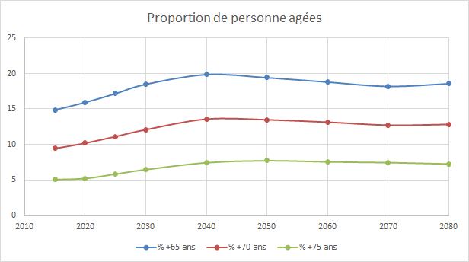

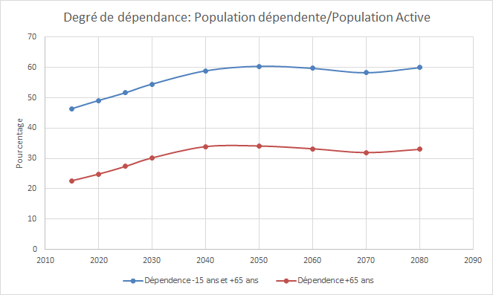

Dans le prochain chapitre nous allons analyser les conséquences économique et social de ce vieillissement durable pour l’union européenne.

# Chapitre 2: Impact du vieillissement dans les pays de L'EU

Si tout le monde est d’accord sur les constats tiré au premier chapitre, il n’en va pas de même pour les impacts que ce vieillissement pourrait avoir sur la société. Le premier impact qui vient à l’esprit est bien entendu le problème de financement des retraites. Une autre problématique fort proche de la première est l’augmentation probable des dépenses de santé. Lorsque presque 35% de la population aura plus de 65 ans et que la population active passera de 60% à 50% c’est à dire une diminution de 17% de celle-ci, nous sommes en mesure de nous demandé si il y aura encore assez de travailleur pour faire tourner l’économie. TODO autre conséquence

## Financement des retraites

Pour comprendre le problème que vont poser les pensions, ils faut d’abord parler du système de retraite par répartition qui est majoritaire en Europe (ref système retraite). Ce système se base sur les cotisations de la population active pour financer le pension des retraités, en d’autre terme la somme des cotisations est répartie entre tout les pensionnés (ref répartition). Sachant cela, il devient vite évident que le vieillissement de la population va poser un problème. Inexorablement, la proportion de population active part rapport aux pensionnés va diminuer. Il sera impossible de garantir le montant des pensions sans augmenter la somme cotisée.

Dans le chapitre précédent, nous avons vu que le degré de dépendance va passer de 23% à 33% en 2060, ce qui est en soit déjà inquiétant. Mais si on regarde de plus prêt cette mesure n’est pas très réaliste. A l’heure actuelle l’âge moyen de début d’activité n’est pas à 15 ans mais tourne plutôt autour de 20 (ref EUL14132_FR_100812.pdf PP.27) et l’âge moyen de départ à la retraite est plutôt entre 61 et 62 ans en 2009 (source <http://www.eurocompar.eu/retraite.6.datas.htm> ). Le graphe (graphe dep2) montre le taux de dépendance pour une population active allant de 20 à 61 ans et de 20 à 64 ans. Il est intéressant de tenir compte des chiffres du chômage pour avoir une meilleur idée de la population réellement active. Le taux actuel est de 10% en moyenne dans l’Europe des 28 (source stat mondiales). Il ne prétend pas montrer des chiffres exactement mais des tendances plus proches de la réalité.

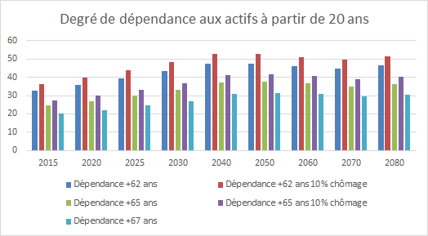

Les chiffres sont plutôt alarmants, si on est à prêt de 33% a l’heure actuelle, c’est-à-dire que trois personnes cotise pour une. On dépasse le 50% en 2040, c’est à dire que seulement deux personnes devront cotisé pour une, le maintien des pensions devrait passer une augmentation de 50% des cotisations. Bien entendu, si on table sur le plein emploi et un âge de le retraite effectifs à 67 ans, le degré de dépendance plafonne à 31% en 2040. L’augmentation de l’âge de la retraite semble inévitable comme le concède Francois Héran (pp.18).

Hervé Le Bras prétend que cela ne sera pas nécessaire. En prenant, la population active de 20 à 61 ans moins 10% de chômage on arrive à 260 millions d’actif dans l’Europe de 28 en 2015. On serait encore loin du compte car elle en compterait un peu moins de 215 millions (pp. 36). Pour l’auteur, il “suffirait” d'activer les membres inactifs de la société comme les personnes âgée de plus de 55 ans et les femmes au même niveau que les hommes de moins de 55 ans pour maintenir l’équilibre.

Les avis sur la solution diverge, mais il y a un consensus pour s’accorder sur le fait que le système de retraite européen sera en faillite si rien ne change.

## Impact sur les dépenses de santé

L’impact du vieillissement sur les dépenses de santé son plus compliquée à évaluer. D’après Herve Le Bras (pp.31) les dépenses de santé on augmenté de 4,2% par an au cours des 25 dernière années. Néanmoins, cela ne serait en grand partie pas dû au vieillissement de la population. Il part de l’hypothèse que les personnes âgées de plus de 60 ans dépensent trois fois plus que les autres. Une hypothèse comme nous le verrons à relativiser. En 2015, il y a 23% de personnes de plus de 60 ans, il y en aura 35% en 2050.

En prenant le coût moyen pour une personne de moins de 60 à 1 et donc le coût d’une personne de plus de 60 à 3, il arrive à un coût moyen de 1,468 en 2015 (23,4 * 3 + 76,6 * 1) et 1,7 en 2050 (35 * 3 + 65 *1 ). Ce qui correspond à une augmentation de 0,3% par an, on est donc bien loin des 4,2%. Et cette augmentation sera probablement encore plus faible car une augmentation de l’espérance de vie va aussi de paire avec une augmentation du niveau de vie en bonne santé et donc d’une augmentation des dépenses de santé plus tardive.

Le rapport “aeging report” décrit deux effets qui pourrait mettre en péril la viabilité du système de santé des pays européen. Le premier est l’augmentation de la longévité sans l’augmentation de la longévité en bonne santé qui ferait donc augmenter les dépenses. La seconde, qui rejoint la logique du système de retraite, est l’augmentation de la proportion de personne âgée par rapport à la proportion de personne cotisante. (pp.116)

Mais tout de suite, les auteurs reconnaissent que l’augmentation de la durée de vie active et l’augmentation de la durée de vie en bonne santé pour atténuer les deux effets. En effet, si l’augmentation de la durée de vie en bonne santé augmenter de la même manière que la durée de vie, l’augmentation des dépenses par habitant dans le domaine de la santé pourrait être nulle. Ils expliquent, comme dans l’article Le Bras que le vieillissement de la population n’aurait pas contribué à augmenter les dépenses de santé dans les proportions communément admises.

Le report fait de nombreuses projections basée sur différentes hypothèses de longévité et de longévité en bonne santé. Le rapport projette dans une scénario moyen, une augmentation de 1,1% de la part de PIB dans les dépenses de santé. Mais, dans un scénario ou seul le facteur démographique les dépenses n’augmenteraient que de 0,2% (pp.138).

En conclusion, si les dépenses vont augmenter, le vieillissement de la population n’en sera qu’une cause minime. L’évolution technologie et les progrès de la médecine en revanche y joue un grand rôle. (pp.120)

## Diminution de la population active.

Dans le chapitre précédent, nous avons vu que d’après les projections EUROPOP13, la population de l’Europe des 28 va croître jusqu’en 2050 mais ce n’est pas le cas de la population potentiellement active (de 20 à 64 ans). Celle-ci va décroître chaque année comme le montre le graphe (ref active) de 306 millions en 2015 à 265 millions en 2080. L’augmentation de l’âge de la pension de 2 ans ne changera pas vraiment le donne, la population active passerait alors de 318 millions à 277 millions.

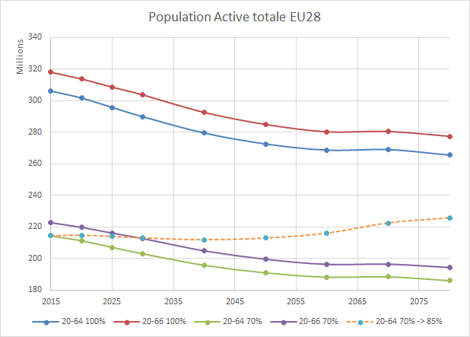

Dans ces circonstances, si le PIB par habitant moyen n’augmente pas le PIB des pays européen pourrait diminuer de 14% avec toutes conséquence néfaste d’une déflation comme par exemple une augmentation de la dette publique relative au PIB.[5]

Mais il est possible d’atténuer les effet démographique comme le propose Le Bras, en activant une partie de la population non active.(pp 36) Les traits orange sur le graphe (graphe) montre les effets d’une augmentation linéaire de l’activité de 70% à l’heure actuelle (source eurostat) vers 85% en 2080. Contrairement à l’augmentation de l’âge de la retraite, l’activation des non actif permettrait de garder une proportion de travailleur constant voir en légère augmentation après 2050.

## Autres impacts

En dehors de la problématique des retraites et des soins de santé, ils existent de nombreux autres impacts.

Nous avons beaucoup parler des retraités, mais la population active vieillit également, actuellement l’âge moyen de la population active est de 42 ans[6], il montera jusqu’à 43 ans en 2025. Ce vieillissement additionné à la diminution du nombre d’actif pourrait entraîner une inadéquation entre les compétences disponible et celles nécessaires (ref thesis pp10) car les plus jeunes sont souvent les mieux formés aux nouvelles technologies. Ceci représentera un défit pour les entreprises.

Les personnes âgées ont aussi des comportement assez différent d’une population plus jeune. Si la présence d’un vote vieux n’est pas avéré (Héran, pp10), il est clair que les personnes âgées consomment différemment, ils consomment plus de service de voyage, d’hôtel, restaurant, bien entendu dans tout le secteur de la santé, en service de maisons de retraites mais aussi dans les assurances, les banques. On peut parler d’économie grise. (thesis pp11)

Dans une catégorie plus sociale, l’allongement de la durée de vie ainsi que la baisse du taux de fécondité change totalement le visage des familles. On passe d’un modèle pyramidale (grand-parents < parents < enfants) à une pyramide inversée (grand-parents > parents > enfants) ainsi que la présence de nouvelle génération les arrière-grand-parents et bientôt les arrière arrière grand parents. (thesis pp.13)

Il y a encore de nombreux impacts sociaux et économique que nous n’avons pas abordé ici. Il est clair que le vieillissement a des impacts non négligeable sur notre société. Dans le chapitre suivant, nous allons analyser certaines pistes pour permettre de contrebalancer les effets ou montrer comment la société peut et devra s’adapter à cette nouvelle situation.

# Chapitre 3: Pistes de Solutions

## Augmentation du taux de natalité

Dans le premier chapitre nous avons vu que le taux de natalité oscille entre 1,5 et 1,7 en moyenne dans l’Europe des 28 aux cours des quinze dernière année, alors que le seuil de renouvellement ce situe autour de 2,1 (source renouvellement). Si la population européenne continue de croître c’est donc uniquement dû à l’immigration. La première question à ce poser est de savoir si l’augmentation du taux de natalité pourrait être une solution contre le vieillissement de la population et si oui dans quelle mesure ce taux de natalité devrait-il augmenter . Finalement, quelle mesure pourrait-on pendre pour que le taux de natalité augmente car il est évident que ce n’est pas quelque chose que l’ont peut imposer.

L’article de Francois Héran répond à la première partie de la question losqu’il parle d’une part évitable et d’une part inévitable du vieillissement de la population. La part inévitable est dû au baby boom et à l’accroissement de la durée de vie. La part évitable est le vieillissement par le bas qui peut être ralenti. L’article (Héran) détails pour chaque pays de l’Europe l’évolution des jeunes (0-14 ans), de la population active (15-64 ans) et des personnes agées (+65 ans), nous n’avons repris que la France et l’Allemagne car ces deux pays représente respectivement un taux de natalité très élevé (2,01) et très faible (1,42) par rapport à la moyenne Européenne. Et l’un comme l’autre voit leur population de personnes âgées augmenter de 80%. Cela représente la part inévitable du vieillissement. Part contre on peut observer une diminution de 20% du reste de la population en Allemagne alors que celle-ci reste stable en France.

Les graphes (eurostat) montre les projections d’Eurostat pour les deux pays jusqu’en 2080. Le premier représente le scénario sans immigration. Dans ce scénario, on peut observer que malgré une augmentation du taux de natalité à 1,7, l’Allemgane perd 30 millions d’habitants alors que la France croît d’abord légèrement pour se stabiliser vers 70 millions. Le scénario moyen retenu par Eurostat (EUROPOP13) ne fait qu’atténuer la perde d’habitant pour l’Allemagne alors que la France gagne presque 15 Millions d’habitants. Est-ce que l’augmentation de la natalité est une solution aux vieillissement de la population ? Non, elle ne pourra pas contrecarré les effets du baby boom et de l’augmentation de l’espérance de vie mais elle reste indispensable sur le long terme pour le maintient de la population à son niveau actuelle car l’immigration à elle seule ne permettra pas le maintien de la population. Si le taux se situe proche du seuil de remplacement, la pyramide des âges finira pas s'équilibrer et à ressembler à un cylindre une fois l’effet du Baby Boom passer après 2050. L’augmentation doit se maintenir dans le temps et ne plus redescendre, sinon nous pourrions nous retrouver en fasse d’un nouvel effet Baby Boom.

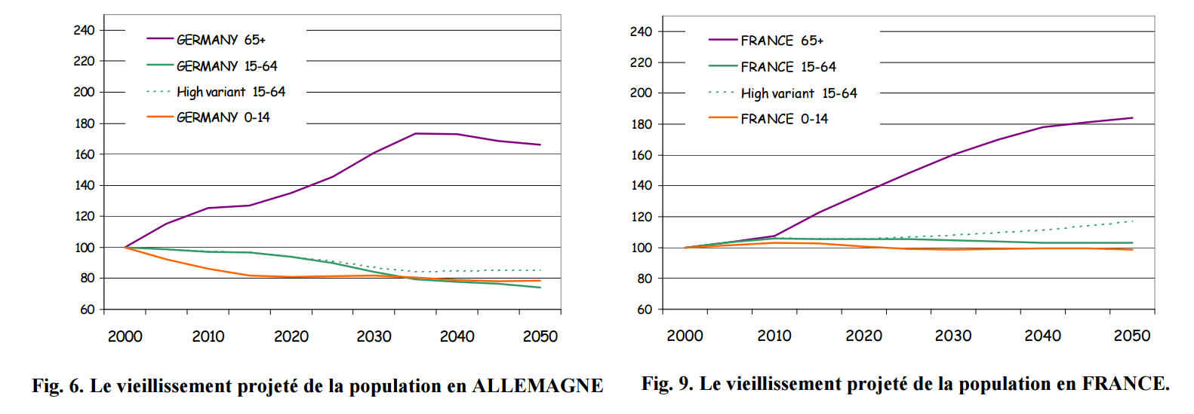

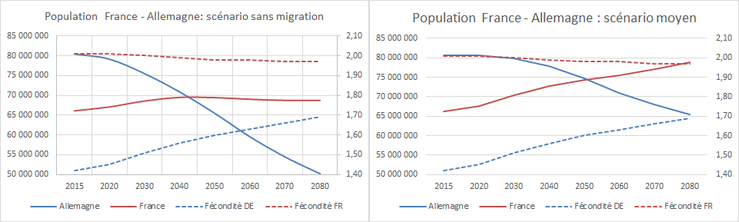

Il faut ensuite se demander pourquoi le taux de natalité est faible dans des pays comme l’Allemagne ou les pays du sud (Espagne, Italie, Portugal) (source: Natalité 4 modèles) et quelle politique pourrait favoriser une augmentation.

Pour Le Bras, la raison économique qui explique ces différences est sans doute la plus simple, la difficulté à accéder à un emploi à pour effet de diminuer la fécondité (source: Le BRas pp25) car les femmes repartissent leur efforts entre emploi et famille et si trouver ou maintenir un emploi nécessite beaucoup d’effort il ne reste plus d’énergie à consacrer à la famille et étonnamment, on remarque dans les pays plus traditionnel comme l’Espagne, le Portugal ou l’Italie, le fait d’avoir une femme maintenu au foyer diminue la fécondité. Il a pu établir une corrélation entre la fécondité et le taux d'activité des femmes.

L’Allemagne est malgré tout une exception. Elle est dû à une mentalité très rigide en matière de famille où la mère doit prendre en charge les enfants fait que celle-ci culpabilise si elle doit continuer à travailler. Il y a d’ailleurs un terme pour ces femmes en Allemagne RabenMutter[7]

Le rapport (québec) décrit les trois conditions nécessaires à la venue d’un enfant au sein d’un couple : la sécurité financière, une relation stable et sûr, un conjoint qui partage les tâches ménagères (pp.19). Il expose aussi plusieurs théorie du faible taux de fécondité. La première, la théorie du choix rationnel considère la mise en balance des coûts directs et indirects[8] de l’enfant d’un coté et l’avantage psychologique de l’autre. Si il est possible de faire peser plus l’avantage psychologique en influençant les mentalités, il est plus facile de diminuer le poids des coût directe et indirecte lié aux enfants. (pp23) La seconde est celle de l’évitement du risque, selon cette théorie les coût associé au fait d’avoir des enfants est certain mais les bénéfices qu’on va en tirer ne sont que hypothétiques et si son avenir personnel est incertain, les personnes vont se tourner vers le choix le moins risquer: l’absence d’enfant. (pp24) Une troisième est celle de l’équité des sexe. Cette théorie distingue l’équité des sexes au travail et à la maison. Si celles-ci ne sont pas en adéquation, la participation à la vie active accumulé avec l'ensemble des tâches ménagères serait un poids trop lourd pour envisager la maternité.

Au vue de ces théories, il apparaît plus clairement quelles politiques pourraient favoriser une augmentation de la natalité. Une politique familiale doit être mise en place plutôt qu’une politique nataliste qui est mal perçu en Europe dû au poids de l’histoire[9] (source natalité québec pp27). L’objectif de cette politique serait de lever les obstacles à la décision d’avoir un enfant. Elle devrait selon (source québec pp43-46):

1. favoriser l’emploi car comme nous l’avons vu la facilité à l’accès à un emploi pour les femmes favorise la fécondité et l’emploi reste le meilleur facteur de stabilité financière.
2. favoriser la conciliation du travail et de la famille, qui pourrait se concrétiser sous la forme des mesures suivantes : congé parentaux, l’accueil des enfants dés la fin des congés parentaux, permettre des horaires de travail plus souple, favorisé l’égalité des sexes au travail.
3. compenser les coûts générer par un enfant car ceux-ci représente le meilleur investissement pour une société et la famille permet la naissance de cette investissement, un service qui devrait être rémunéré. Parmi ces mesures, on peut citer des allocations familiales, les allocations pour la scolarité, des avantages fiscaux pour les parents et des services gratuits pour les familles.
4. favoriser un changement de mentalité, absolument nécessaire en Allemagne, favoriser les attitudes positives envers les enfants et les parents, promouvoir une égalité des sexes aux travail mais aussi à la maison.

Pour finir, selon Héran, il est important que les mesures prises en faveur de la famille soient inscrites dans la durée et subsistent aux alternances politique car les futurs parents doivent pouvoir bénéficier d’une politique stable tout au long du développement de leur enfants.

Malgré cela, la conclusion de Le Bras n’est pas très optimiste: “Il faut renoncer à l’idée d’assister rapidement à une reprise de la fécondité en Europe” (pp.27) car pour lui deux modèles de fécondité se partage l’Europe, un modèle basé sur l’intervention de l’état dans les pays du nord et en France et un modèle centré sur le rôle de la famille et les mesures qui favorisent la fécondité ne serait pas la raison de ces deux modèles mais la conséquences. S’il est relativement facile de changer les politiques familiale il l’est beaucoup plus de changer les mentalités ancrée dans une société. “La France a mis cent ans à tirer le bénéfice de sa législation natalise.” (pp.28)

Nous avons vu que l’augmentation de la natalité permettrait un maintien de la population en Europe à long terme et allié à une immigration constante conduirait à un accroissement de la population et à une stabilisation de l'âge moyen de la population. Mais il faut se rendre à l’évidence, ces approches n'apportera aucune solution à cours terme, elle doit donc être combiné à d’autre solutions.

# Conclusion : 2 Pages

Touche l’europe mais pas seulement, c’est un phénomène mondiale et là l’immigration ne pourra plus être d’aucun secours.

# Bibliographie potentiel

<http://populationpyramid.net/fr/europe/2015/>

<http://ec.europa.eu/eurostat/statistics-explained/index.php/Population_structure_and_ageing/fr>

<http://www.europarl.europa.eu/RegData/etudes/note/join/2008/408541/IPOL-EMPL_NT(2008)408541_FR.pdf>

<http://ec.europa.eu/eurostat/documents/3859598/5890217/KS-CC-04-004-FR.PDF/4f0bee76-3cb2-4777-845d-6d75c6044424>

http://ec.europa.eu/eurostat/statistics-explained/index.php/Population_structure_and_ageing/fr

<http://www.insee.fr/fr/ffc/docs_ffc/ref/ECOFRA11c_D1Ineggene.pdf>

<https://www.ined.fr/fichier/s_rubrique/18703/population_societes_2014_509_pyramides_ages_guerre.fr.pdf> : ok

<https://besafe.ibz.be/FR/Politie/onze_projecten/Documents/chapitre1%20veilillissement%20de%20la%20population.pdf>

<http://www.ladocumentationfrancaise.fr/var/storage/rapports-publics/134000173.pdf> : comment la société s’adapte au veillissement

http://www.diploweb.com/UE-Prospective-demographique.html

https://www.ined.fr/fr/tout-savoir-population/graphiques-cartes/population_graphiques/

# 

<http://www.europarl.europa.eu/RegData/etudes/note/join/2008/408541/IPOL-EMPL_NT(2008)408541_FR.pdf>

http://www.ceuropeens.org/article/le-vieillissement-de-la-population-dans-lue-projection-50-ans-621

------------------------------------------------------------

Bibliographie effective

Eurostat: Population on 1 January by broad age group and sex, <http://ec.europa.eu/eurostat/data/database>, **Last update of data:** 23.04.2015

Ined.fr: https://www.ined.fr/fr/tout-savoir-population/chiffres/tous-les-pays-du-monde/ , visionné le 24 juillet 2015

Larrouse: <http://www.larousse.fr/encyclopedie/divers/vieillissement/101627> , visioné le 25 juillet 2015

etudiant: h[ttp://www.letudiant.fr/boite-a-docs/telecharger/vieillissement-demographique-dans-les-pays-developpes-2700](http://www.letudiant.fr/boite-a-docs/telecharger/vieillissement-demographique-dans-les-pays-developpes-2700) visioné le 25 juillet 2015

dupaquier : http://www.anciens-amis-cnrs.com/bulletin/b42/vieillissement.pdf

age retraire: <http://www.cleiss.fr/docs/ages_retraite.html> visioné le 25 juillet 2015

Comparaison fr-de: <http://www.berlin-institut.org/fileadmin/user_upload/Veroeffentlichungen/Kleine_Erfolge/Le_demographique_France_Allemagne.pdf>

pyramide ue: http://www.diploweb.com/UE-Prospective-demographique.html

babyboom: <https://fr.wikipedia.org/wiki/Baby_boom> visionné le 25 Juillet 2015

pyramide: http://populationpyramid.net/fr/europe/2010/

Pays de l’est http://www.persee.fr/web/revues/home/prescript/article/pop_0032-4663_1991_num_46_3_3692

francois hérant : <http://www.europarl.europa.eu/RegData/etudes/note/join/2008/408541/IPOL-EMPL_NT(2008)408541_FR.pdf>

seuil remplacement wikipédia : <https://fr.wikipedia.org/wiki/Taux_de_f%C3%A9condit%C3%A9>, visioné le 26 juillet

projection eurostat <http://ec.europa.eu/eurostat/fr/web/population-demography-migration-projections/population-projections-data> europop23

projection ONU <http://www.un.org/en/development/desa/population/events/other/10/index.shtml>

assumption : <http://ec.europa.eu/economy_finance/publications/european_economy/2014/pdf/ee8_en.pdf>

méthodologie insee: <http://www.insee.fr/fr/methodes/sources/pdf/methodologie.pdf>

système retraite europe: <http://www.robert-schuman.eu/fr/syntheses/0077-les-systemes-de-retraite-en-europe>

repartition : <https://fr.wikipedia.org/wiki/Retraite_par_r%C3%A9partition>

EUL14132_FR_100812.pdf Vers des systèmes de retraite adéquats, viables et sûrs en Europe, Livre vert, Luxembourg: Office des publications de l’Union européenne, 2010 ISBN 978-92-79-16340-1 doi:10.2767/20098 © Union européenne, 2010

Chomage eu : http://ec.europa.eu/eurostat/documents/2995521/6664124/3-02032015-AP-FR.pdf/c72004c9-2baa-49e0-925a-c3a13d9d8fb3 visionné le 4 aout

aeging report : <http://ec.europa.eu/economy_finance/publications/european_economy/2015/pdf/ee3_en.pdf>

thesis : <http://www.ie-ei.eu/Ressources/file/memoires/2013/TRAJANOVSKA_Thesis.pdf>

renouvellement : <http://eur-lex.europa.eu/legal-content/FR/TXT/?uri=URISERV:c10160>

visionné le 08 aout

Natalité 4 modèles: <http://www.la-croix.com/Famille/Actualite/Natalite-Europe-2014-05-05-1153413> visionné le 10 Aout

Natalité québec : https://www.mfa.gouv.qc.ca/fr/publication/Documents/SF_natalite_interventions_publiques.pdf

1. Ce graphe a été construit simplement en prenant nombre de femme à la génération x = nombre femme génération x-1 * taux de fertilité / 2,1 (graphe 1 source eurostat)
2. Le **baby boom** ou « **pic de la natalité** » est une augmentation importante du [taux de natalité](https://fr.wikipedia.org/wiki/Taux_de_natalit%C3%A9) dans certains pays, juste après la fin de la [Seconde Guerre mondiale](https://fr.wikipedia.org/wiki/Seconde_Guerre_mondiale). Les enfants nés durant cette période sont parfois appelés des « *baby boomers* » (voir simplement, au Canada, des « *boomers* »). Cette période s'étend de [1945](https://fr.wikipedia.org/wiki/1945) jusqu'à [1975 cite wikipédia](https://fr.wikipedia.org/wiki/1975)
3. Le seuil de renouvellement (ou de remplacement) des générations, c'est-à-dire le nombre moyen d'enfants par femme nécessaire pour que chaque génération en engendre une suivante de même effectif, est au minimum de 2,05 enfants par femme, soit 205 enfants pour 100 femmes, parce que pour 105 garçons il naît 100 filles. Les seuils réels sont supérieurs à ce minimum en raison de la mortalité entre la naissance et l'âge de procréation. (source wikipédia)
4. Elles pèsent pour 56% dans l’indice : 34/60
5. Pour un moment total de dette inchangé une diminution du PIB implique automatiquement une augmentation de la dette par rapport au PIB.
6. En prenant l’age moyen des personnes de 20 à 64 ans. source eurostat EUROPOP2013
7. http://www.bbc.com/news/business-12703897
8. Parmis les coût indirecte, on peut citer le fait de devoir quitter son travail ou de travailler à mi-temps, la mise en pause de la carrière
9. Cela pourrait rapeller des politiques comme celle utilisée par lé régime Nazi où la femme à pour seul objectif d’enfanté <https://fr.wikipedia.org/wiki/Condition_des_femmes_sous_le_Troisi%C3%A8me_Reich#L.27id.C3.A9al_f.C3.A9minin_national-socialiste> visionné le 11 aout